健康出入证申请操作流程

- 通过支付宝或完美校园APP扫描以下二维码（图1），按实际情况填写个人基本信息和上传个人头像照片；
- 被访人姓名及工号：杨添平、10000023。
3.来访人员完成预约申请后，我校将进行审核。
4.来访人员凭生成的访客二维码扫码进校。
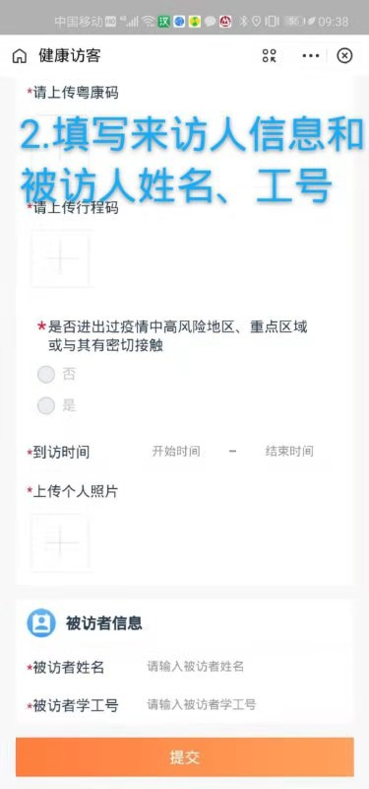
图1 图2

温馨提醒：
为避免人群聚集，控制人员流量，严禁陪考人员及车辆进入校区，不用填写车牌号。

